ở nách lá. Quả không cuống, có lông, dài độ 10cm, rộng độ 1cm, ngăn thành nhiều ô, trong mỗi ô có 1 hạt (thường từ 3 - 9 hạt), hạt cứng cỡ độ 6 - 7mm.
Cây củ đậu được trồng khắp nước ta lấy củ ăn tươi hay xào nấu, trồng bằng hạt, sau gần 4 tháng thì thu hoạch củ.
Mùa hoa : tháng 4 - 5. Mùa quả : tháng 10 - 12.
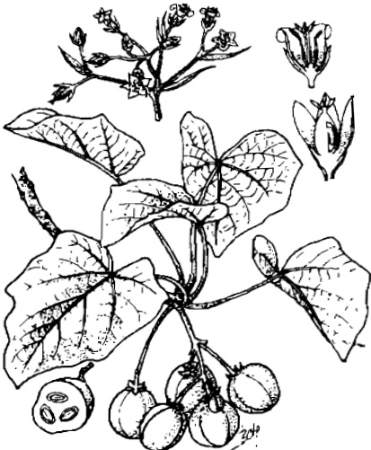
Thu hái chế biến : Thường nhổ củ lên, giữ ít là kèm theo củ (để chừng tỏ củ còn tươi dễ bán), rũ đất cát (ít khi rửa), bó lại 5 - 8 củ tùy theo củ to nhỏ.
Thành phần hóa học : Trong củ chứa gần 90p100 nước, 2,5p100 tinh bột, glucid, 1p100 protid, 0,40p100 chất vô cơ. Ngoài ra có các men peroxydase, amylase, phosphatase. Trong hạt có chất rotenon C23H22O8 là một chất độc, và tephrosin C23H22O7. Tỷ lệ rotenon trong hạt củ đậu từ 0,50 - 1,0p100. Trong lá cũng có những chất tương tự như hạt.
Công dụng : Rễ củ đậu thì không độc, vẫn được dùng để ăn.
Nhưng hạt và lá thì độc đối với động vật (cá và loài nhai lại) nhưng không độc với ngựa - Ngoài ra hạt đậu còn được dùng giã nhỏ (thêm nước và xà phòng) để phun trừ các loại sâu bọ hại rau, rệp hại bông v.v...
Cần chú ý tránh ngộ độc đối với người.

Dầu mè
Tên khoa học : Jatropha curcas L. - họ Thầu dầu (Euphorbiaceae)
Tên khác : Đậu cọc rào - Ba đậu nam - Dầu lai - Đồng thụ - Ngô đồng - Ma phong thụ (TQ) - Purging nuts (Anh) - Fève d'enfer (Pháp).
Bộ phận dùng : Lá, rễ và dầu hạt cây dầu mè (Folium, Radix et Oleum Jatrophae)
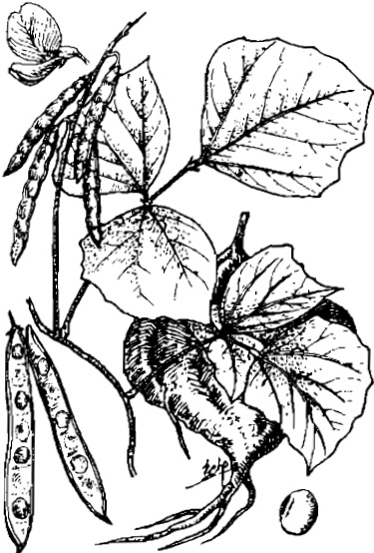
Mô tả cây : Cây dầu mè là loại cây nhỡ, gốc đường kính 5 - 10cm, phân nhiều cành, ròn, cao 1 - 5m, toàn cây có nhựa mủ, lỏng trong suốt, trẻ em vẫn hứng rồi thổi làm bong bóng. Cành nhẵn, có những vết sẹo do lá rụng để lại vết tích. Lá đơn, mọc cách, chia làm 3 - 5 thùy nông gân lá hình chân vịt, đầu nhọn, lõm hình tim ở cuống lá ; mép nhẵn, phiến lá dài 10 - 14cm, rộng cũng gần 10 - 14cm. Hoa đực và hoa cái riêng rẽ, hoa họp thành hình chùy, hoa nhỏ màu vàng nhạt, mọc ở đầu cành hay nách lá. Quả nang, hình trứng, cuống dài - quả non màu lục nhạt, khi chín vàng đậm, sau khô màu đen, nứt ra theo 3 rãnh, trong có 3 hạt hình trứng dài 2cm, rộng 1cm, hạt màu đen.
Mùa hoa : tháng 5 - 8. Mùa quả : tháng 7 - 10.
Cây dầu mè được trồng khắp nơi ở nước ta để làm hàng rào, ở đồng bằng và vùng đồi núi. Trồng bằng cành già hoặc bằng hạt già.
588

